南昌大学物理实验报告

课程名称： 普通物理实验（2）
实验名称： 空气比热容比的测量
学院： 理学院 专业班级： 应用物理学152班
学生姓名： 马文青 学号： 5502215035
实验地点： 基础实验大楼 B615 座位号： 21
实验时间： 第6周 星期五 下午三点四十五分开始

一、实验目的：
1、学习用绝热膨胀法测量空气的比热容比。
2、观察热力学过程中状态变化及基本物理规律。
3、学习气体压力传感器和电流型集成温度传感器的原理及使用方法。
二、实验原理：
1、测量比热容比的原理
气体的比热容比定义为比定压热容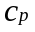和比定容热容之比，即
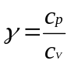
比热容C是随温度变化的，所以有
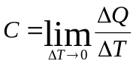
根据热力学第一定律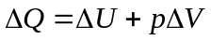得到
比定容热容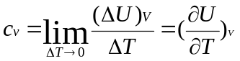
在压强恒定的条件下，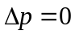，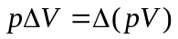，由热力学第一定律得
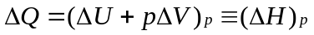
定义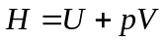，于是比定压热容为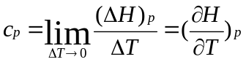。
对于理想气体，忽略了分子间相互作用的势能，其内能U和比定容热容都只是温度T的函数；对于理想气体的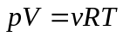，也是T的函数，所以可得
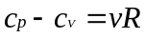
让一定质量的气体经历以下几个过程的状态变化，从状态 I（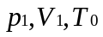）绝热膨胀到状态II（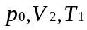），因为是绝热膨胀，所以此时温度降低了，然后让气体等容升温到状态 III（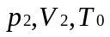），也就是状态 I（）与状态III（）等温，其中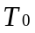指的是室温，变化过程如下图所示
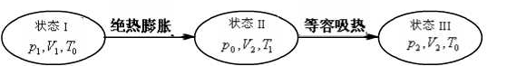
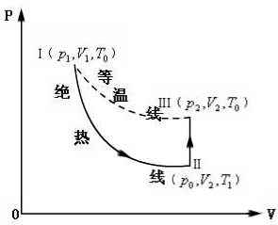
由状态I→状态II 是绝热过程，由绝热过程状态方程可得
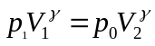
状态I和状态III的温度均为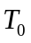，由气体物态方程得
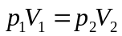
因此，合并上两式，消去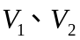得
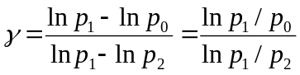
只要测得了p0、p1、p2就可求出空气的比热容比γ。
- 空气比热容比测定仪
测定仪中的扩散硅压阻式差压传感器可以测量压强，传感器输出电压和压强的变化呈线性关系，即
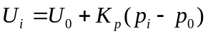
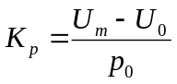
式中，pi为被测气体压强；p0为大气压强；Ui为压差等于（pi-p0）时传感器的输出电压值；U0为两端压差等于零时传感器的输出电压值；Um为两端压差等于p0时传感器的输出电压值。
因此可求气体压强
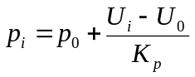
- 实验仪器：
气压计、空气比热容比测定仪。
- 实验内容和步骤：
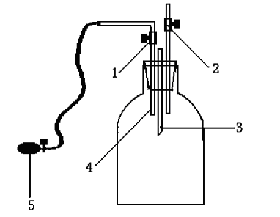
- 连接好仪器的电路，开启电源，将电子仪器部分预热10min，然后用调零电位器调节零点，把三位半数字电压表示值调到0。
- 用气压计测量大气压强p0，用水银温度计测量环境温度t0。
- 关闭放气活塞2，打开进气活塞1，用充气球向瓶内打气，使数字电压表显示值为120mV左右，关闭进气活塞1。待瓶中气体温度降到与室温相同且压强稳定时，瓶内气体状态为I（p1，T0）。记下（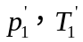）。
- 迅速打开放气活塞2，使瓶内气体与大气相通，由于瓶内气压高于大气压，瓶内部分气体将突然喷出，发出“嗤”的声音。当瓶内压强降至p0时（“嗤”声刚结束），立刻关闭放气活塞2，此时瓶内气压为状态II（p0，T1）。
- 当瓶内气体温度从T1升到室温T0，且压强稳定后，此时瓶内气体为状态III（p2，T0），记下（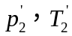）。
- 每次测出一组压强值p0、p1、p2，利用公式计算空气比热容比γ。重复六次，计算γ的平均值。
- 实验数据与处理：
h=77.135cm 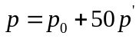 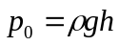
以下运算保留四位小数
p₀(10⁵ p_{a}) | p₁′(mv) | p₂′(mv) | p₁(10⁵ p_{a}) | p₂(10⁵ p_{a}) | γ
102.8055 | 110.6 | 27.9 | 102.8608 | 102.8195 | 1.3391 | 1.3272
102.8055 | 108.6 | 27.0 | 102.8598 | 102.8190 | 1.3310 | 1.3272
102.8055 | 108.1 | 27.1 | 102.8596 | 102.8191 | 1.3359 | 1.3272
102.8055 | 107.5 | 26.2 | 102.8593 | 102.8186 | 1.3220 | 1.3272
102.8055 | 111.7 | 25.7 | 102.8614 | 102.8184 | 1.3001 | 1.3272
102.8055 | 109.1 | 27.4 | 102.8601 | 102.8192 | 1.3351 | 1.3272
=1.3272，理论值γ=1.402，百分误差5.34%
不确定度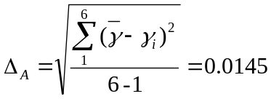
因此，所测比热容比γ=1.3272±0.0145
六、误差分析：
1、打开或关闭放气活塞时，无法精准地打开关闭，会造成一定的误差；
2、环境温度和湿度的变化也会对实验结果产生影响；
3、实验仪器本身存在系统误差。
4、实验气体并非理想气体，而推算出来的方程式根据理想气体的状态方程来推断，必然会存在误差。
- 思考题：
1、本实验研究的热力学系统是指哪一部分气体？
贮气瓶内的气体。
- 本实验为什么要用集成温度传感器？有何优点？可否用水银温度计来替代？
集成式温度传感器体积小，响应速度快，分辨率高，而空气温度变化快，用集成温度传感器更容易测试实验温度。不能用水银温度计来替代，水银温度计响应慢，读数有误差，测试不精准。
- 如果用抽气的的方法测量γ是否可行？式是否适用？
不可行，不适用。
八、附上原始数据：
